2023年上半年北京地区成人本科学士学位英语统一考试
成绩发布

北京地区各位同学：

“2023年上半年北京地区成人本科学士学位英语统一考试”成绩已发布。
- 成绩查询方式
考生登录继续教育教务网站（https://jjxx.ncut.edu.cn/），“成绩查询”—“2023年度，春”。
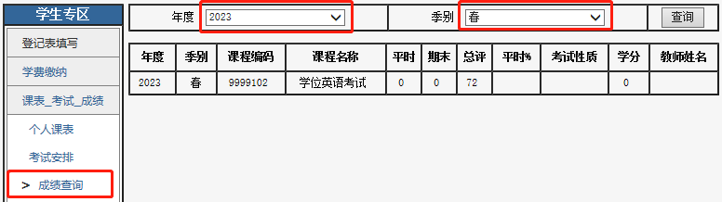
- 成绩复核
成绩发布后，考生若确需复核考试成绩，请于2023年6月9日前提出书面申请，学院统一提交北京教育考试院，超过复核日期不予办理。校本部学生联系班主任办理，教学站学生联系所在教学站办理。

继续教育学院
2023年6月2日

